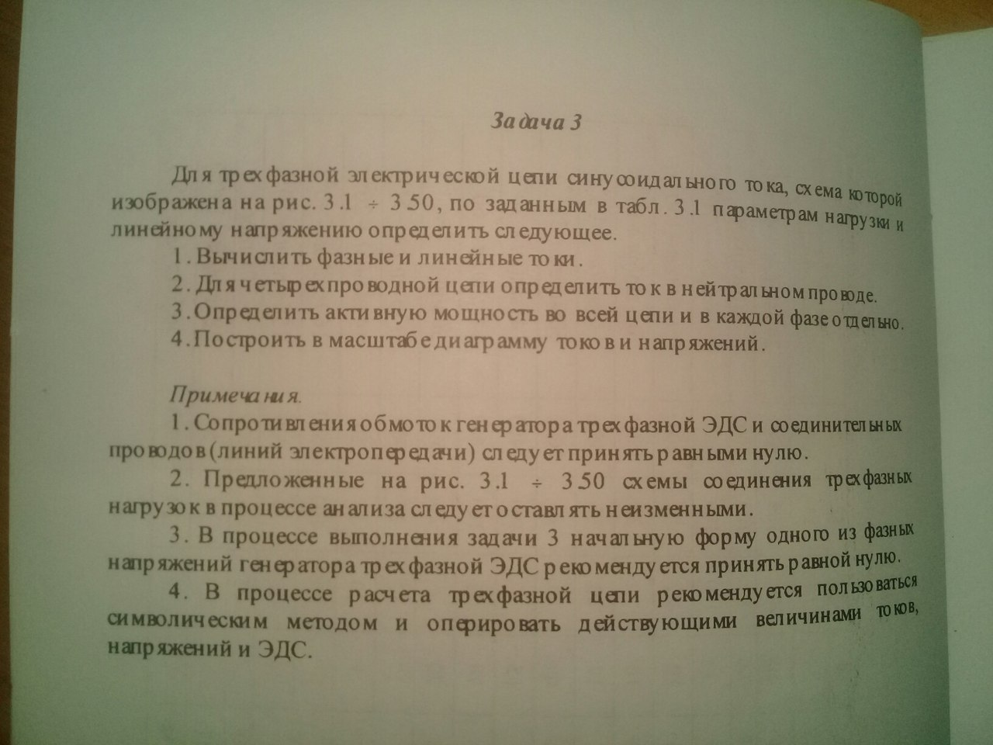
Дано: Uл=127 B; f=50Гц; Rab=10Ом;Rbc=10 Ом;Rca=10 Ом; Cab=100мкФ;Cbc=100 мкФ; Cca=100мкФ
